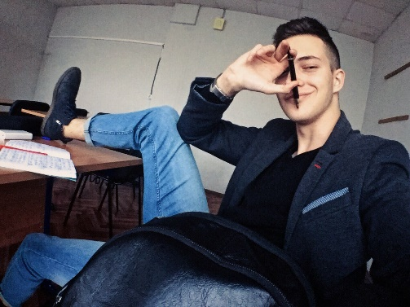**Био**

Микиев Адам Удуевич

Москва, Россия

18 лет

WhatsApp, Telegram, Номер телефона +79778899512

[mikievadam@gmail.com](mailto:mikievadam@gmail.com)

**Образование**

2017—…

2006—2017

Высшая Школа Экономики, Москва

Факультет «Иностранные языки и межкультурная коммуникация»

Лицей №12, Екатеринбург

Гуманитарный класс

**Опыт работы**

2016—… Работа на себя

Продажа CPA-товаров через соц. сети (VK, Facebook, Instagram).

Обязанности:

* Поиск, анализ и выбор площадок для размещения рекламы;
* Составление рекламных объявлений;
* Копирайтинг;
* Переговоры с администраторами площадок, торг с целью максимального снижения стоимости размещения рекламной публикации;
* Анализ результатов.

Результаты: Опыт работы копирайтером и поиска целевой аудитории.

2015—2017 Работа на себя

Продажа iPhone по всей России

Обязанности:

* Поиск лучших поставщиков;
* Управление логистикой;
* Поиск покупателей через соц. сети и холодные звонки;
* Личные встречи с покупателями с последующей продажей.

Результаты: До 20 проданных iPhone в месяц.

**Навыки**

* Adobe Premiere Pro;
* Microsoft Office;
* Ведение тематических, рекламных аккаунтов в соц. сетях;
* Продажи через соц. сети.

**Хобби**

* Монтаж видео: спортивные видео, влоги для YouTube, рекламы для компаний, edutainment проекты;
* Футбол, борьба, настольный теннис, бокс.